**Мой выбор – мастер производственного обучения**

*«Преподаватель и ученик растут вместе.»*

(Конфуций)

**Бокенова Асель Бокеновна**

**Мастер производственного обучения**

**Талдыкорганского колледжа промышленной**

**индустрии и новых технологий**

Для того, чтобы попытаться ответить на вопрос о том, каким должен быть современный мастер производственного обучения, думаю, что в первую очередь необходимо отталкиваться от требований, которые предъявляет современный работодатель учреждения технического и профессионального образования. Мастер производственного обучения – кто он? Думаю, не ошибусь, если скажу, что мастер в образовательном учреждении — это центральная «фигура» в обучении и воспитании студентов. Именно он является одним из главных учителей в колледже и вызывает интерес у вчерашнего школьника к будущей профессии. Он становится наставником, закрепленной за ним учебной группы. Профессиограмма мастера профессионального обучения также указывает на то, что помимо профессиональной и педагогической квалификации он должен обладать педагогическим тактом, любовью к молодежи, коммуникативными и организаторскими способностями и еще массой достоинств. Как много всего … должен, должен, должен … И заметьте – это только требования профессии: активность, целеустремленность, мобильность, полная отдача в работе и многое-многое другое. Я впервые попробовала себя в качестве мастера производственного обучения, по специальности «Слесарь по эксплуатации и ремонту газового оборудования». Работая в этой сфере, как молодой специалист, я почувствовала поддержку со стороны администраций колледжа и заведующей учебным центром АО Корпорация «ЖетісуГаз» Спичаковой Валентины Петровны. Мне дали по своей специальности группу из двадцати пяти студентов.Так как они десятимесячники у них в основном занятия проходят в практическом виде. Практику проходили в АО Корпорация «Жетісу Газ».

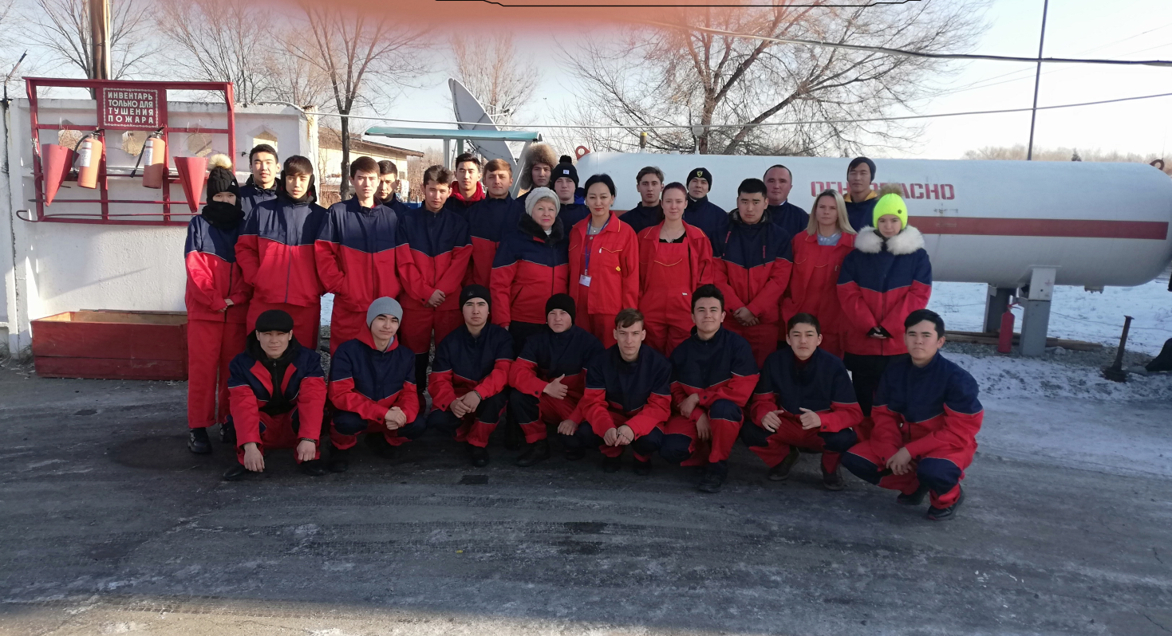

Мастер должен помнить, что особенно тщательно следует готовиться к показу приемов работ, т.е. продумать, как организовать демонстрацию, чтобы все учащиеся хорошо видели выполняемые приемы, поняли их. Для этого мастеру следует заранее самому поупражняться в показе приемов работ, предусмотреть все, на что необходимо обратить особое внимание. От того, насколько легко и правильно он демонстрирует упражнения, зависит не только успех в обучении, но и его авторитет.

В ходе подготовки к занятию я тщательно продумывала методику его проведения, определяла последовательность демонстрации, приобщала материал с уроками теоретического обучения, наметила учащихся, которых нужно спросить в начале занятия, вызвать для повторения показанных приёмов, обдумать заключительный инструктаж. Как мастер п/о, я в любых ситуациях стараюсь быть тактичной с ребятами, подметить в студентах лучшие качества и похвалить их за это. Поощряю отдельных ребят за успешное выполнение заданий и примерную дисциплину. Не забываю поздравить своих студентов с днем рождения и с другими праздниками. Мастер п/о оказывает влияние на молодежь не только внутренними качествами своей личности, но и своим внешним видом, манерами поведения, поэтому мастеру п/о необходимо быть начеку, неустанно следить за каждым своим шагом, всегда быть опрятным, подтянутым, вежливым, соблюдать те нормы поведения, которые требуем от студентов. В процессе работы, мастер п/о постепенно воспитывает у них много полезных привычек.

Каждый человек представляет собой неповторимую индивидуальность. Поэтому нельзя с одной меркой подходить ко всем студентам. Проблема индивидуального подхода требует заботы мастера п/о не только о неуспевающих, но и о способных ребятах, чтобы не тормозить их движения вперед. С этой целью на уроках производственного обучения нужно сразу же дать новое задание тому, кто уже выполнил предыдущее. Уроки производственного обучения являются незаменимыми при развитии производственных способностей учащихся. Их умелая организация, продуманность индивидуальных творческих и групповых заданий, оригинальность и новизна форм деятельности способствуют развитию творческой, активной, самостоятельной личности, что на наш взгляд является особо востребовано в современном обществе.

Надо еще раз отметить, что своим трудом и всем образом жизни мастер производственного обучения должен давать пример студентам, как в работе, так и в отношениях с другими людьми. Свое влияние на молодежь он осуществляет через коллектив, опираясь на лучших, наиболее сознательных и активных подростков. В отношении со всеми он проявляет педагогический такт, учитывая индивидуальные и возрастные особенности своих воспитанников.

Таким образом, педагогическая деятельность мастера производственного обучения является весьма разносторонней и ответственной, требует от него больших знаний, педагогического опыта, профессионального мастерства и высокой общей культуры.